

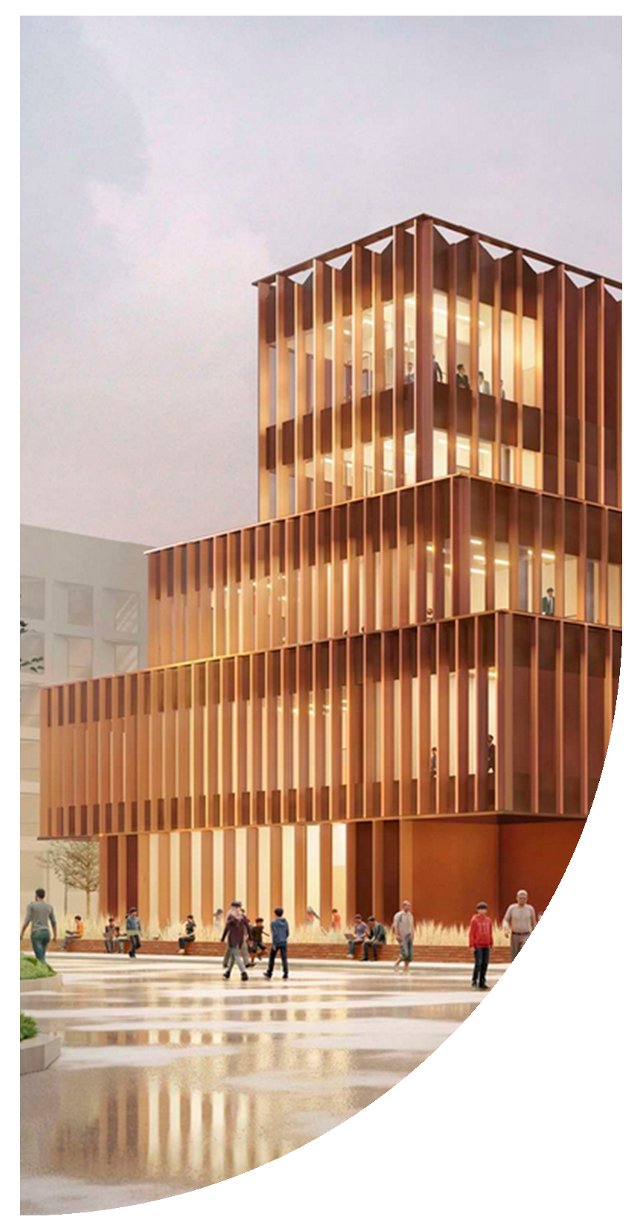

ПАМЯТКА ПО
ПЕРЕМЕЩЕНИЮ
ИМУЩЕСТВА

ПРИ ПОДГОТОВКЕ ПОМЕЩЕНИЯ К НОВОМУ СЕМЕСТРУ И НЕОБХОДИМОСТИ ИСПОЛЬЗОВАНИЯ В АУДИТОРИИ (МАСТЕРСКОЙ) ДОПОЛНИТЕЛЬНОГО ОБОРУДОВАНИЯ, МЕБЕЛИ, ТЕХНИКИ, А ТАКЖЕ РАСХОДНЫХ МАТЕРИАЛОВ:

- Мастер курса оформляет заявку на получение необходимого имущества (согласно образцу) за 1 месяц до даты начала семестра.
- Заявка передается заместителю директора по УНиВР для принятия решения о возможности передачи имущества и составления обосновывающей служебной записки.
- В течении 5 рабочих дней служебная записка согласовывается с профильными службами и руководством филиала.
- Кладовщик (либо материально-ответственное лицо) в процессе согласования согласовывает возможность выдачи имущества (либо возможность перемещения имущества).
- После прохождения этапа согласования служебной записки кладовщик (либо материально-ответственное лицо) информирует мастера через учебную часть о необходимости получения имущества.
- По итогам перемещения оформляется бухгалтерский документ, требующий подписи мастера курса и старост групп ответственных за данную аудиторию (мастерскую).

 При отсутствии в наличии требуемого оборудования, мебели, техники подается заявка на закупку по аналогии с памяткой по организации закупок

ВЫДАТЬ |  | Заместителю директора по УНиВР филиала РГИСИ в г. Калининграде
Директор филиала РГИСИ  в г. Калининграде |  | А.А. Котенко
Ю.А. Алейникова
«____» ___________20____ г. |  | от _____________________  _______________________  _______________________  _______________________  _______________________

Заявка
на перемещение

Прошу переместить в помещение №______________________________________________:
(либо выдать для использования расходные материалы):

№  п/п | Наименование | Количество

для __________________________________________________________________________.

«_____» _____________ 20____ г.
(подпись)

Имущество по заявке перемещены: |  | Имущество по заявке получено:
(подпись) |  | (подпись)
«_____»____________ 20____ года |  | «_____»____________ 20____ года

Имущество по заявке возвращено (в случае выдачи во временное пользование): |  | Имущество по заявке возвратил (в случае выдачи во временное пользование):
(подпись) |  | (подпись)
«_____»____________ 20____ года |  | «_____»____________ 20____ года

